Отчет
"Об итогах работы отдела ЗАГС Администрации Суксунского городского округа за 2023 год"

Отделом ЗАГС Администрации Суксунского городского округа в 2023 было составлено 620 актов гражданского состояния (далее - АГС) из них:
- Рождений - 150
- Смертей - 246
- Заключений брака - 102
- Расторжений брака - 71
- Установлений отцовства - 38
- Усыновление (удочерение) - 3
- Перемен имени - 10
Значительное увеличение АГС о рождении на 31,6 % (2022-114), увеличение на 14,5 % количества АГС о расторжении брака (2022-62). Уменьшение на 8,1 % количества АГС о смерти (2022-266), уменьшение на 28,4 % количества АГС о заключении брака (2022-131).
Общее количество юридически значимых действий(далее-ЮЗД) составило в 2023 году - 1887, в сравнении с 2022 годом показатель увеличился на 0.81 % (2022-615).
Выдано повторных свидетельств - 195, показатель увеличился 31% (2022-149).
Справок - 1138, показатель в 2022-1398.
Количество дел по внесению исправлений - 54, в 2022-49.

Сравнительный график рождения и смерти за 2012-2023 гг.

Справка - анализ сведений о рождении
 | 2023 год | 2022 год
зарегистрировано двоен | 2 | 0
зарегистрировано троен | 0 | 0
количество семей, имеющих одного ребенка | 39 | 39
- двоих детей | 51 | 35
- троих детей и более детей | 60 | 40
количество мальчиков | 74 | 67
количество девочек | 76 | 47
возраст матери: | Х | Х
- 16-24 лет | 41 | 29
- 25-29 лет | 28 | 34
- 30-34 лет | 37 | 26
- 35-39 лет | 38 | 21
- 40-44 лет | 6 | 4
45 и старше | 0 | 0
состав семьи: | Х | Х
Рожденные в браке | 115 | 81
Установление отцовства | 24 | 20
Матери-одиночки | 11 | 14
Распределение рождений по полу

Динамика регистраций рождений по месяцам

Распределение новорожденных по составу семей

Распределение детей по счету в семье

Возврат матерей новорожденных детей

Возраст матери | до 18 лет | 19-24 лет | 25-29 лет | 30-34 лет | 35-39 лет | 40-44 лет | 45-49 лет
Количество рождений | 0 | 41 | 28 | 37 | 38 | 6 | 0

Популярные имена | Редкие имена
- Александр (5)  - Марк (5)  - Егор (4)  - Дмитрий (3)  - Иван (3)  - Артём (3)  - Матвей (3)  - Мирон (3)  - Тимофей (3) | - Леонид  - Гордей  - Фаддей
- Ева (7)  - Анна (5)  - Василиса (5)  - Екатерина (5)  - Мирослава (5)  - Валерия (4)  - Евгения (3)  - Анастасия (3) | - Катерина  - Лия  - Софина  - Эмилия

* В Пермском крае самые популярные женские/мужские имена:
Анна (497), София (482), Ева (398);
Михаил (528), Артём (505), Александр (497).
Редкие и необычные имена детей:
Прасковья, Аделиада, Ирэн / Алишер, Арес.

Распределение по полу умерших граждан

Динамика регистраций смертей по месяцам

Возраст умерших с распределением по полу
 | до 18 лет | 19-30 лет | 31-45 лет | 46-55 лет | 56-65 лет | 66-80 лет | 81-95 лет | 96 и старше
Мужчины | 0 | 1 | 12 | 22 | 27 | 36 | 21 | 1
Женщины | 1 | 1 | 4 | 7 | 17 | 32 | 59 | 5
Всего | 1 | 2 | 16 | 29 | 44 | 68 | 80 | 6

*3 жительницы Суксунского городского округа умерли в возрасте 99 лет.
Распределение смертей по территории Суксунского ГО

Сравнительный график заключения и расторжения брака за 2012-2023 гг.

Возраст вступивших в брак
 | До 18 лет | 18-24 лет | 25-34 лет | 35 и старше | Возраст не указан | Из числа вспучивших
 |  |  |  |  |  | Первый брак | Повторный брак
Мужчины | 0 | 27 | 38 | 37 | 0 | 76 | 26
Женщины | 0 | 42 | 22 | 22 | 0 | 71 | 31
Всего | 0 | 69 | 60 | 59 | 0 | 147 | 57

Возраст расторгнувших брак
 | До 18 лет | 18-24 лет | 25-39 лет | 40-49 лет | 50-59 лет | 60 лет и старше | Возраст не указан
Мужчины | 0 | 2 | 12 | 11 | 6 | 1 | 39
Женщины | 0 | 7 | 34 | 18 | 9 | 1 | 2
Всего | 0 | 9 | 46 | 29 | 15 | 2 | 41

Продолжительность пребывания в браке разводящихся пар
Менее 1 года | 2
1-5 лет | 22
6-10 лет | 17
11-15 лет | 6
Свыше 15 лет | 24
*Самый длительный брак составил 36 лет.
*Самый короткий брак составил 5 месяцев.(223 дня).

Государственная пошлина
Общая сумма взысканной госпошлины за государственную регистрацию актов гражданского состояния и другие юридически значимые действия составила - 257 250 рублей. За 2022 год сумма составила 229 650 рублей.

Работа по комплектованию архивного фонда
В 2023 году велась работа по перекомплектованию записей актов гражданского состояния за 1926-1935 гг. по всем видам регистрации.
Согласно приказа Комитета ЗАГС Пермского края № 42-01-08-16 от 07.03.2023 во II-III квартале проводились работы по сверке первых и вторых экземпляров актовых записей за период 1926-1934 гг.. Проверено свыше 10 000 актовых записей. Архив отдела дополнен 282 актовыми записями.

Акция "Подарок новорожденному"
В соответствии с постановлением № 213-п от 25.03.2019 в Пермском крае действует акция "Подарок новорожденному". Отделом ЗАГС за период проведения акции 2019 - 2023 гг. было выдано 692 подарочных комплекта. Также вместе с подарочными комплектами родителям выдается папка для свидетельства о рождении и памятный знак "Моя родина - Пермский край".
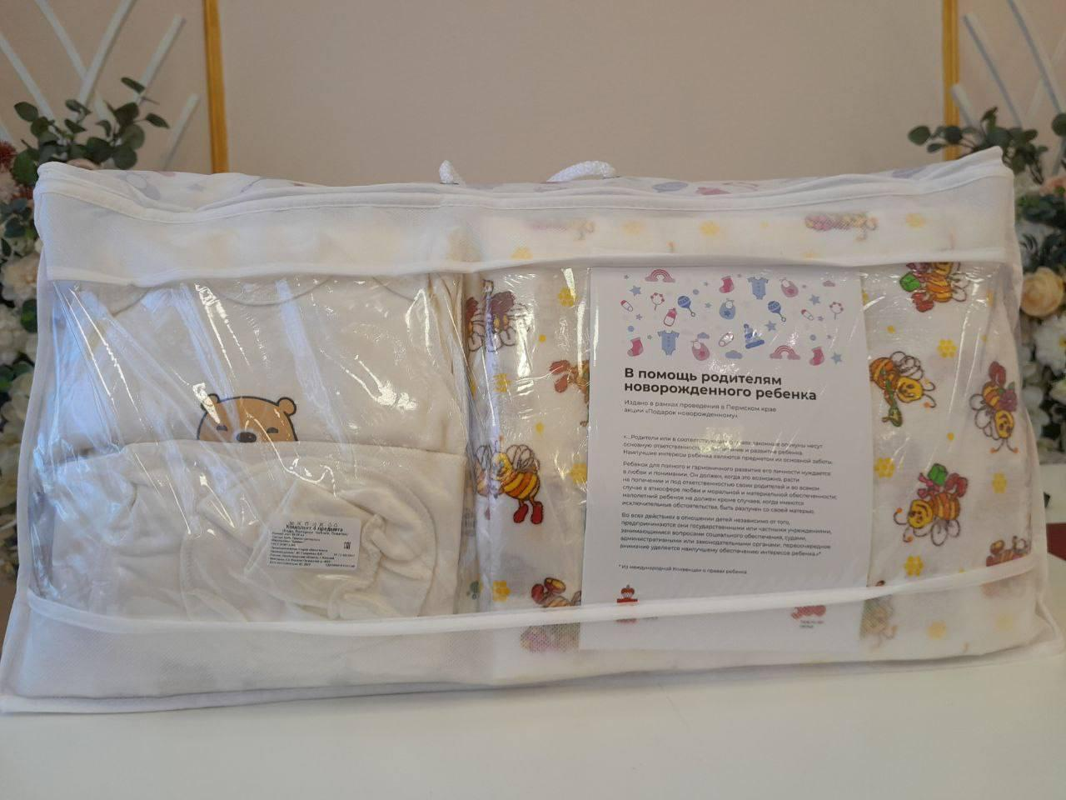

Работа по разъяснению законодательства, укрепления брачно-семейных отношений
В целях укрепления семейных традиций, формирования института семьи, пропаганды ответственного отцовства и материнства специалистами отдела ЗАГС Администрации Суксунского городского округа проведены, следующие мероприятия:
- Оформление выставок рисунков в фойе отдела;
- Участие во всероссийских акциях;
- Проведение акций в рамках проекта "Сохраним Семью - сбережём Россию", участие в родительских собраниях школ.
- Торжественные имянаречение новорожденных;
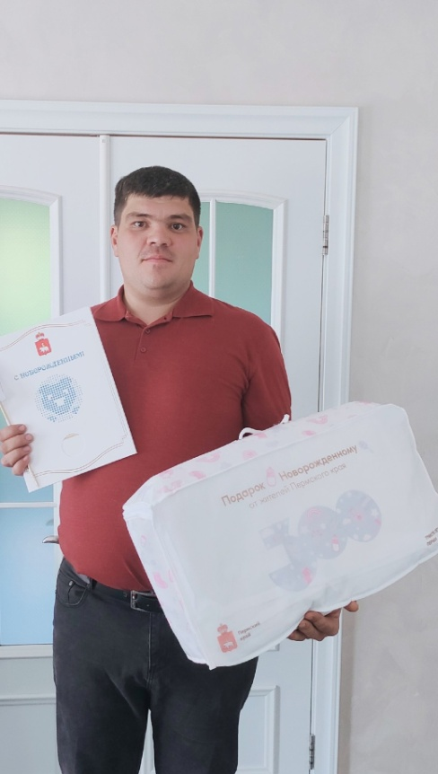 | 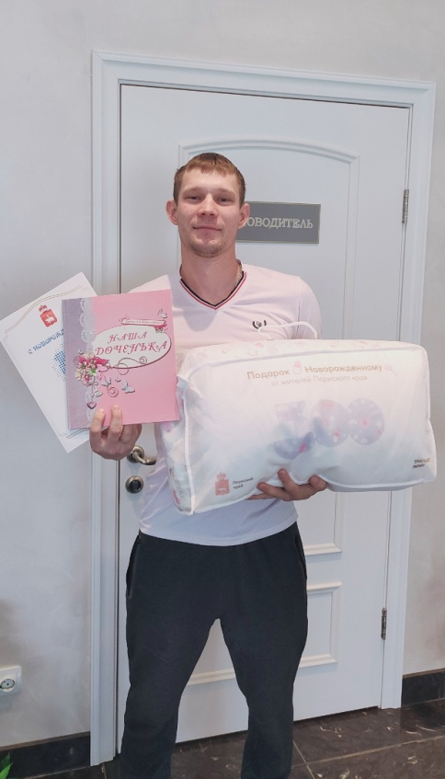 | 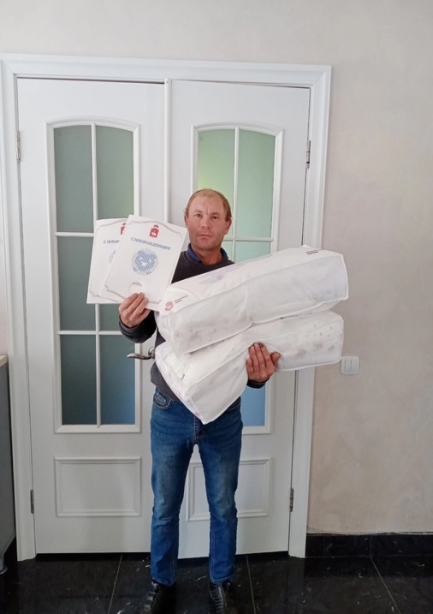
- Проведение церемоний бракосочетания по особому сценарию, в красивые даты, в даты приуроченные к праздникам.
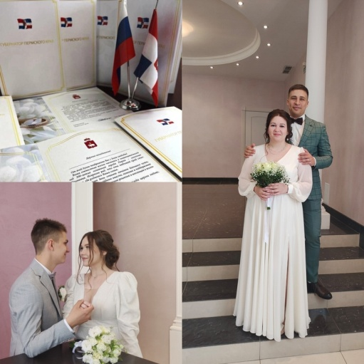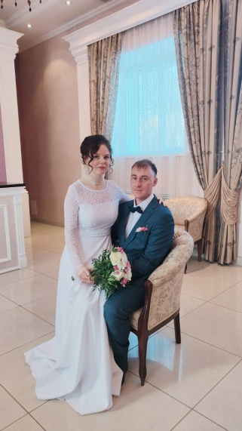
- Праздничное мероприятия, посвященные Дню семьи, любви и верности (8 июля), торжественное вручение общественной медали "За любовь и верность", памятного знака "За сохранение семейных ценностей";
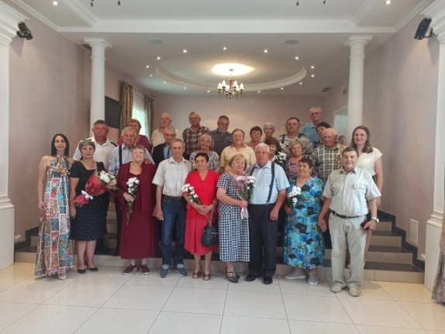
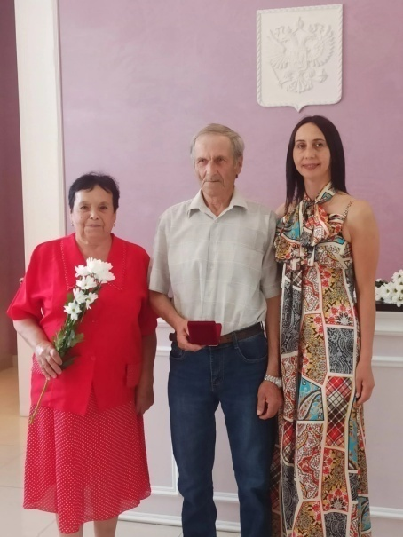 | 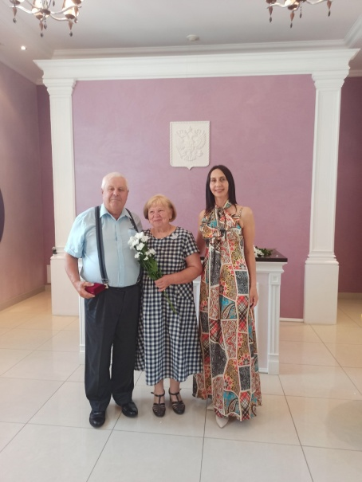

- Участие в районным мероприятиях;
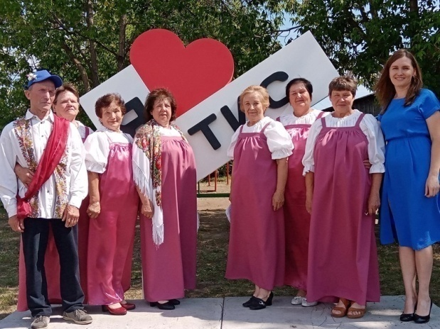 | 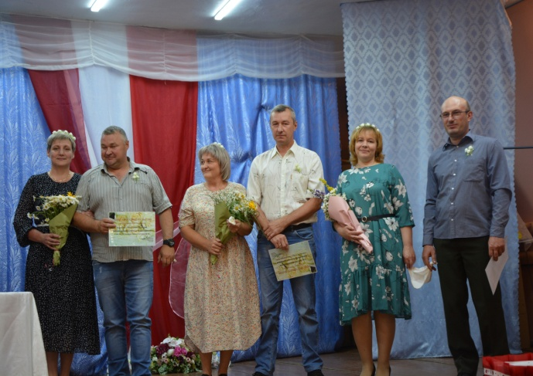

- Экскурсии в отделе ЗАГС, встречи со старшеклассниками и студентами КЦО № 1, воспитанниками детского сада "Улыбка";
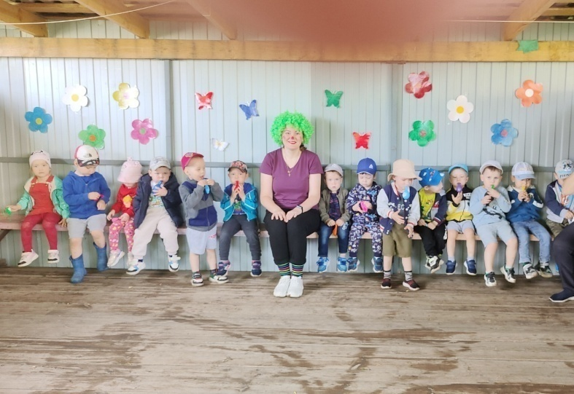
- Чествование юбилейных супружеских пар в течении года;
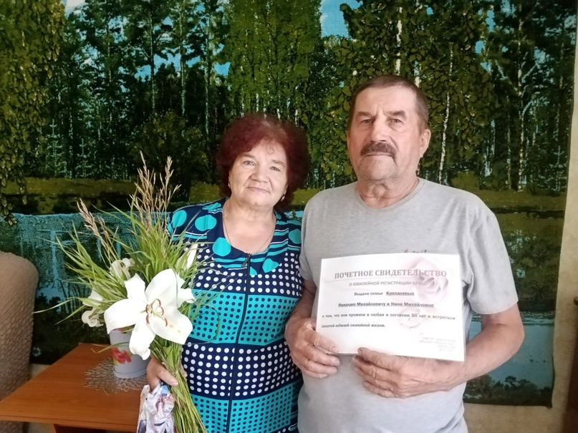
В социальной сети ВК, создана и активно ведется группа Отдела ЗАГС Суксунского городского округа, в ней размещается актуальная информация о проводимых мероприятиях, разъяснениях законодательства, популяризация семейных ценностей. https://vk.com/public198160633.

Отчет подготовила:
заведующий отделом ЗАГС
Иванова Ксения Владимировна.

